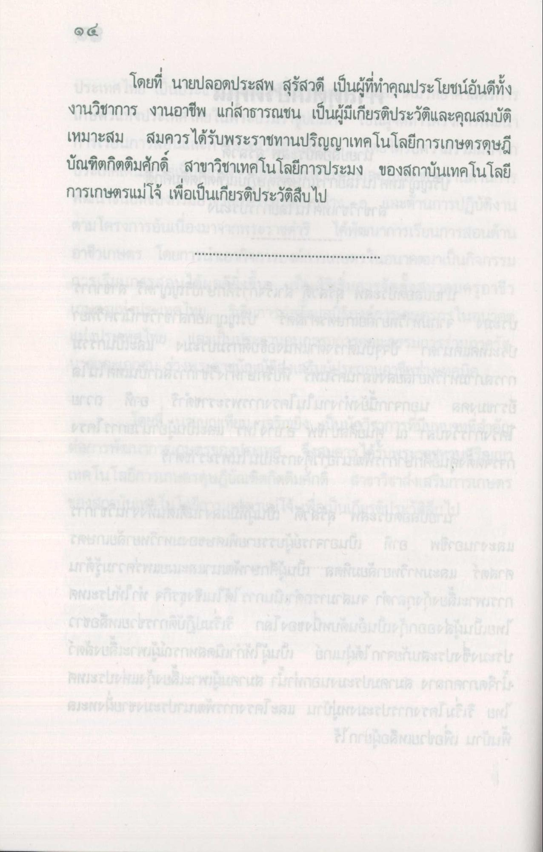
โดยที่ นายปลอดประสพ สุรัสวดี เป็นผู้ที่ทําคุณประโยชน์อันดีทั้ง งานวิชาการ งานอาชีพ แก่สาธารณชน เป็นผู้มีเกียรติประวัติและคุณสมบัติ เหมาะสม สมควรได้รับพระราชทานปริญญาเทคโนโลยีการเกษตรดุษฎี บัณฑิตกิตติมศักดิ์ สาขาวิชาเทคโนโลยีการประมง ของสถาบันเทคโนโลยี การเกษตรแม่โจ้ เพื่อเป็นเกียรติประวัติสืบไป

